Documentación de cómo utilizar almacén-cimarrón (usuarios)

Para esta app existen 3 tipos de usuarios:

\*Adim que sería el que puede realizar cualquier tarea y modificar cualquier cosa (todos los cuartos de máquinas)

\*Admin2 sería los Growers que se encargan de cargar la formula y realizar otras tareas, pero solo para sus cuartos de máquinas

\*user El que se encarga de su cuarto de maquinas y solo puede realizar tareas para su cuarto de maquinas

Tarea:

\*Admin:

* Ver todos los inventarios
* Hacer, ver y validar traspasos o requerimientos
* Editar inventarios
* Ver consumo de los inventarios

\*Admin2:

* Todo lo de admin, pero solo para sus cuartos de maquinas

\*User:

* ver su inventario y consumo
* aplicar formula
* ver formula
* pedir producto
* solicitar un traspaso
* y ver su traspaso

Tenemos dos aplicaciones la móvil que solo será para los admin y la web que será donde se visualiza todo

La móvil será para validar un traspaso y se de alta en el inventario de cuarto de máquinas correspondiente. Solo servirá de vista para saber cuanto producto tiene un cuarto de maquinas

Web

Tenemos una barra principal en el inicio que sin importar a que apartado se mueva se mantendrá en ella contiene el logo que es un acceso directo a Almacén [ 1 ]



Tendremos bonotes para movernos entre los cuartos de maquinas a los que se tenga acceso

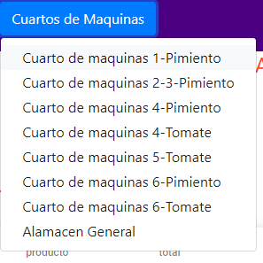

Posteriormente botones para realizar traspasos , ver traspasos



Luego otra lista desplegable para realzar pedidos o ver el estatus de alguno

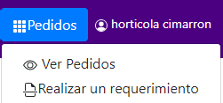

Y por ultimo dos botones uno para ver el usuario y el otro para cerrar sesión



Ahora pagina principal

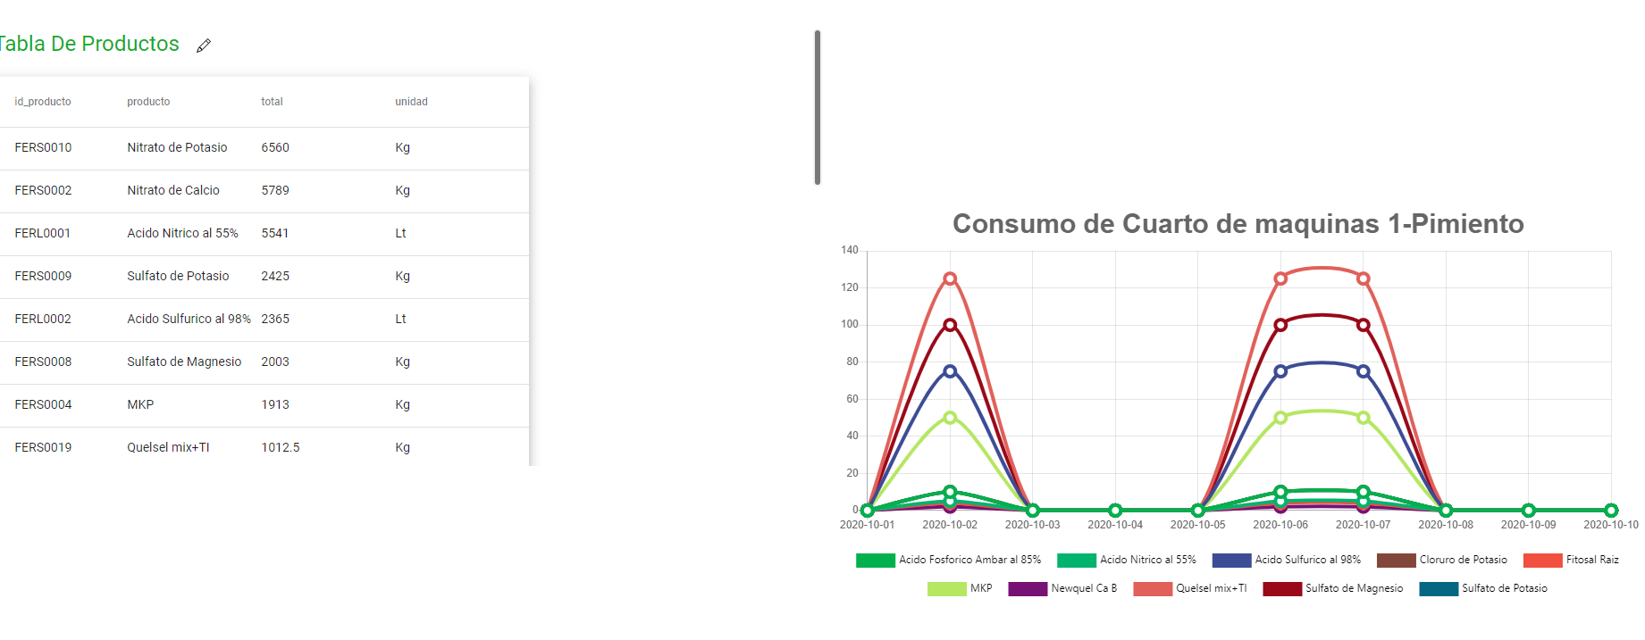Tenemos 3 secciones una para ver la tabla de productos y cantidad de cada uno, consumo de cada cuarto de maquinas y una grafica de pastel para ver el producto de manera grafica

